》数据库里面已经显示这四排14列1层是余料返回的，但盘位解锁这里没有四排14列1层，没有封装箱
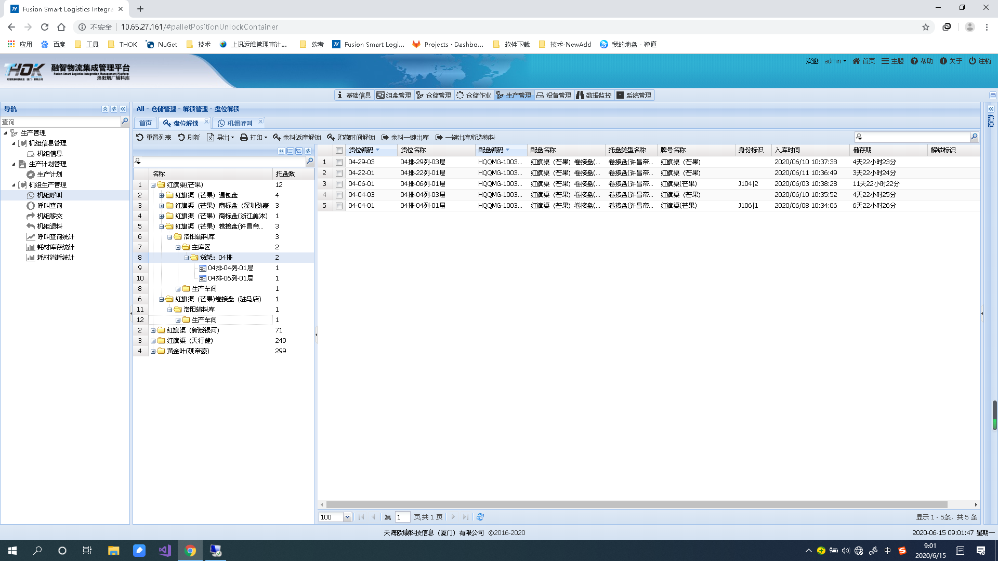

》移交的时候出现错误“违反唯一约束条件”
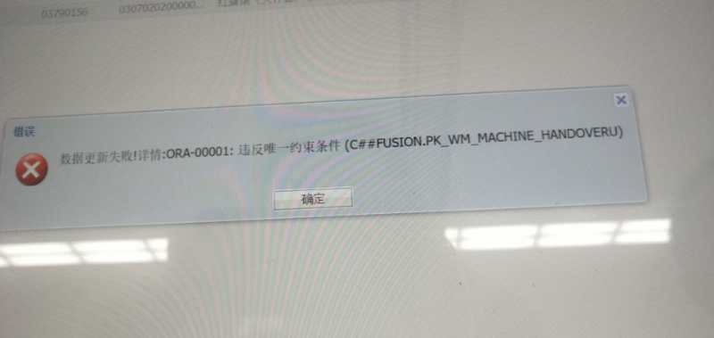
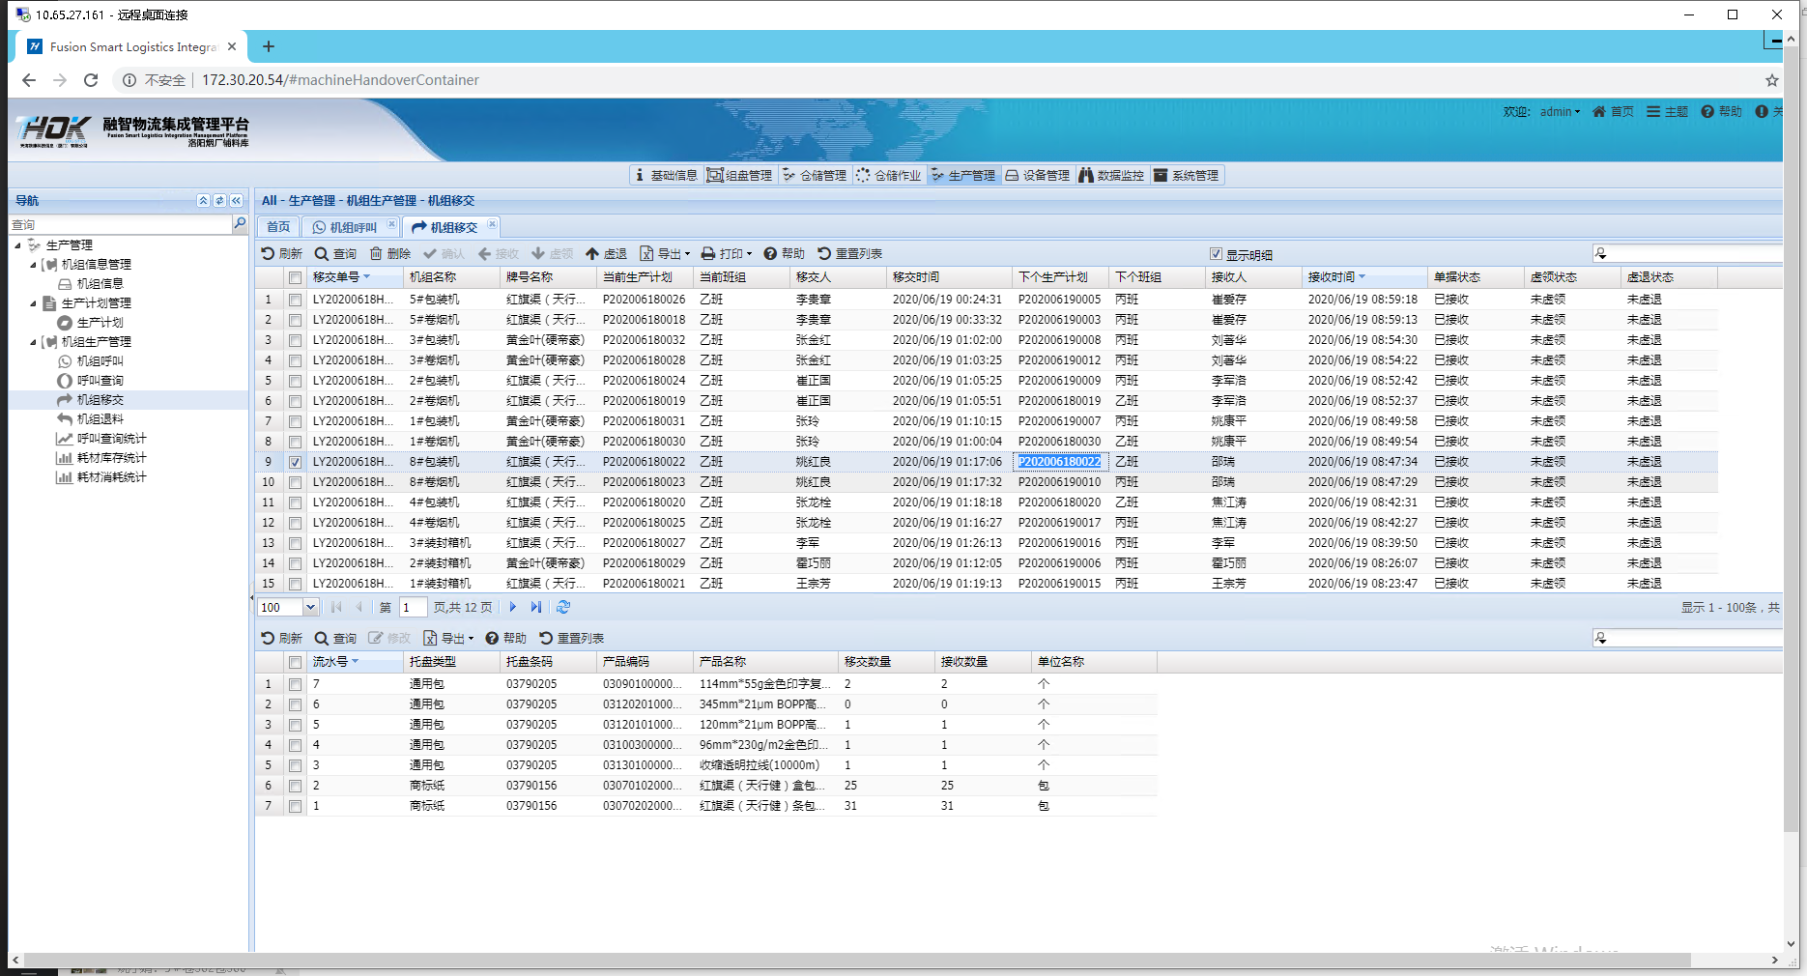
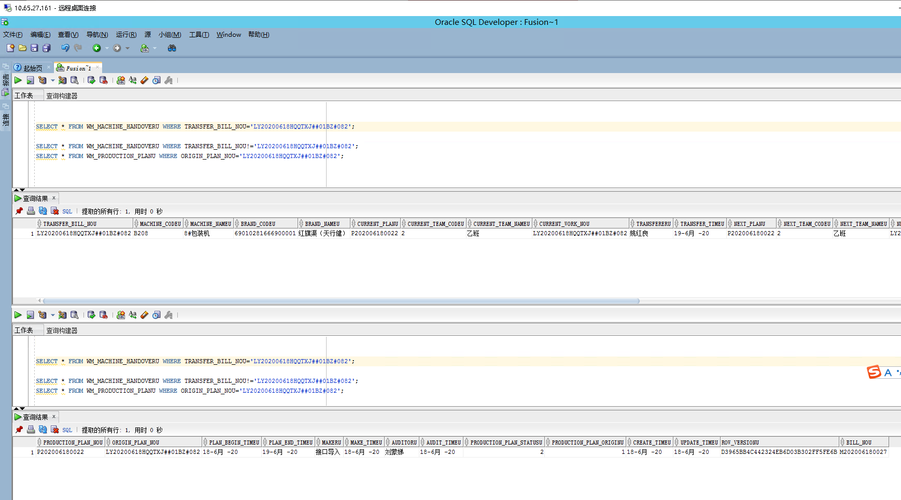

》同上，2020年6月19日11:37:12
从数据库看，4#包装机是接收了物料
但生产计划号很奇怪而已，感觉是哪里卡住了
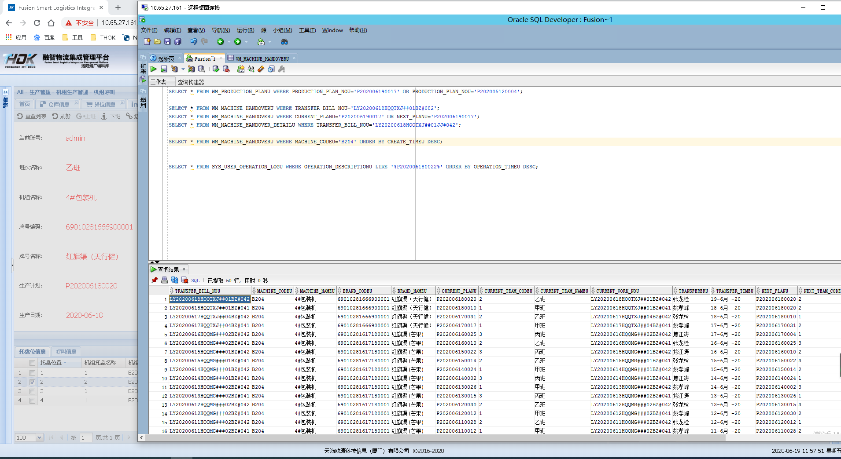
最近的移交也看着是正常，我删除这个移交看看情况。
1#卷烟机也是类似的错误
